Социальный проект сумона Саглынский Овюрского кожууна

*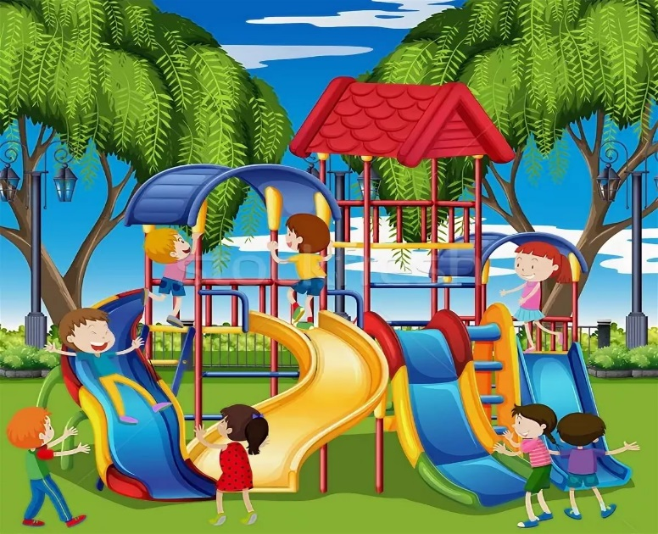 «Море радости»*

Руководитель проекта: заместитель председателя

администрации сельского поселения

сумона Саглынский Овюрского кожууна РТ

Куулар Эдуард Альбертович.

2018г.

***АКТУАЛЬНОСТЬ ПРОЕКТА И ПРОБЛЕМЫ***

Строительство детской спортивно-игровой площадки на территории села Саглы Овюрского района Республики Тыва является в настоящее время как никогда актуальным. Так, на территории нашего села проживает 859 жителей, из которых 220 детей в возрасте от 3 до 14 лет. На профилактическом учете в администрации села находятся 3 семьи, в которых имеются 7 детей. На территории села находятся универсальная спортивная площадка в котором имеется только баскетбольная площадка и спортивная площадка МБОУ Саглынской школы, в котором имеются два турникета, баскетбольная площадка, футбольное поле, которые находятся в неудовлетворительном состоянии. Из имеющихся спортивных объектов можно сделать вывод, что в селе Саглы мест для активного и массового отдыха для детей и молодежи находятся в ненадлежащем состоянии, а детские игровые площадки вовсе отсутствуют. В связи с этим, все дети села играют в придорожных участках либо на самих дорогах, что не соответствует требованиям техники безопасности и жизнеобеспечения детей на общественных местах, в особенности на дорогах.

Таким образом, в селе необходимо и нужно в ближайшее время создать такое место отдыха детей, что позволяло бы обеспечить массовое, активное и безопасное времяпровождение, которое бы развивало и совершенствовало в детях физические и творческие качества, прививал интерес к здоровому образу жизни и спорту.

Необходимо также отметить особенность нашего региона. Тыва является регионом, развивающим животноводство.

Детская игровая площадка играет важную роль для родителей, занимающихся подсобным хозяйством. Так как у многих это единственный источник дохода, и на полноценное развитие ребенка у них чаще всего не хватает времени, и дети порой предоставлены сами себе. Эта площадка будет работать с круглогодичным использованием. Летом – это детская игровая площадка с песочницей, качелями, турникетами, игровыми комплексами для развития общей моторики детей, а зимой – ледяная горки и снежные фигуры.

Важно понять, что физическое развитие детей является залогом становления успешной личности будущего гражданина России.

**Цель проекта:** организация досуга детей дошкольного и младшего школьного возраста в селе Саглы Овюрского района Республики Тыва.

**Задачи проекта:**

* Развитие и совершенствование физических и духовных качеств личности ребенка%;
* Пропаганда здорового образа жизни;
* Формирование чувства коллективизма, совместной игровой деятельности;
* Проведение различных конкурсов, например «Лучшая снежная фигура» и подвижных игр;
* профилактика правонарушений и безнадзорности;
* формирование высокого уровня социальной культуры;
* облагораживание территории села.

**Координатор проекта:** Куулар Эдуард Альбертович – заместитель председателя администрации сельского поселения сумона Саглынский Овюрского кожууна Республики Тыва.

**География проекта**: сельское поселение Саглы Овюрского района Республики Тыва, улица Чанчы-Хоо, прилегающая территория администрации сельского поселения.

**Срок выполнения проекта:** до конца мая 2019 года.

**Запрашиваемая сумма** 20338 рублей.

**Имеющиеся средства –** 5000 руб.

**Полная стоимость проекта** - 25338 рублей.

**Достижение поставленных целей, механизм реализации проекта.**

В начале реализации проекта будет проведено собрание инициативной группы, где оговаривается и принимается план работы над проектом.

Местность, на которой будет находиться детская площадка, захламлена мусором. В ходе реализации проекта местность будет очищена от мусора и сорняков, разбиты цветочные клумбы, уставлены скамейки для отдыха родителей и она приобретет надлежащий эстетический вид. Будут сооружены две опорные башни с переходом, лестницей для подъема и различными встроенными конструкциями: рукоход металлический для развития и тренировки рук , две металлические шведские лесенки для координации верхних и нижних конечностей, маленький металлический турник, качели с жестким подвесом для развития координационных способностей, горка металлическая. А также на прилегающей к основной конструкции территории будет расположена песочница квадратной формы площадью 3 м2 и качели «Конек» для двоих качающихся.

За всем этим стоят конкретные автор проекта Куулар Э.А., инициативная группа, органы местного самоуправления во главе с Монгуш Л.Б.

Торжественное открытие будет приурочено к Всероссийскому празднику «Дню защиты детей» и приглашены работники администрации муниципального района «Овюрский кожуун» Республики Тыва, Хурал представителей Овюрского кожууна, индивидуальные предприниматели.

**Рабочий план реализации проекта**

1. Проведение заседания участников инициативной группы, на котором принимается план работы над проектом по созданию игровой детской площадки - 1 неделя апреля (отв. Куулар Э.А.)
2. Формирование групп по строительству основных конструкций – 1 1-2 неделя мая (отв. Куулар Э.А., инициативная группа )
3. Закупка строительных материалов – 3-4 неделя апреля (отв. Куулар Э.А.)
4. Планировка площадки и строительство основных конструкций – 1 неделя мая (отв. Куулар Э.А., инициативная группа)
5. Заседание инициативной группы совместно с администрацией поселения по подведению итогов осуществления проекта «Игровая детская площадка «Море радости» - 1 неделя июня
6. Торжественное открытие детской площадки с элементами чаепития – 1 июня
7. Написание статьи в газете «Овур черде» о проекте «Создание игровой детской площадки «Море радости»» в с.Саглы – июнь (отв. Куулар Э.А.)

**Конкретные ожидаемые результаты**

Общественная значимость проекта заключается в том, что он способствует активности населения, устанавливает тесную связь между жителями села и органами самоуправления. Эффективность проекта несомненна:

* каждый ребёнок получит возможность заниматься, играть и развиваться;
* организация досуга детей;
* мы берем курс на массовость, на общую заинтересованность детей и взрослых;
* привлечение детей из неблагополучных семей;
* привитие и формирование навыков здорового образа жизни детей;
* повышение групповой слаженности и коллективизма среди детей младшего школьного и дошкольного возраста.

В реализации проекта заинтересован глава сельского поселения, очень много детей и их родителей будет привлечено к осуществлению проекта и помогут его реализации своим добровольным неоплачиваемым трудом.

Опыт, полученный по созданию «Игровой детской площадки «Море радости»» можно будет распространять на всю территорию Овюрского района.

**Оценка результатов**

1. Повысится культурный уровень на селе.
2. Совместная деятельность детей и их родителей поможет наладить контакт и привести к эмоциональному равновесию.
3. Появится культурный объект в селе, привлекательно эстетически оформленный.

**Дальнейшее развитие проекта**

Сохранность и работу объекта обеспечат жители села. Планируется проведение детских конкурсов и праздников с привлечением наибольшего количества детей села. А в зимний период будет организовано совместное мероприятие детей и взрослых по строительству снежного городка и участие в ежегодном конкурсе «Лучшая снежная фигура села». Все это способствует круглогодичному задействованию этой детской игровой площадки.

**Бюджет проекта:**

|  |  |  |  |  |
| --- | --- | --- | --- | --- |
| № | Наименование товара | Количество | Цена, руб. | Сумма, руб. |
| 1 | Брус, м3 | 2 | 7 000,0 | 14 000,0 |
| 23 | Доска обрезная 4*18*4 м3 | 1 | 6 000,0 | 6 000,0 |
| 4 | Доска обрезная 2,5*18*4м3 | 1,5 | 5 000,0 | 7 500,0 |
| 5 | Цемент (упаковка) | 6 | 480,0 | 2 880,0 |
| 6 | Жесть листовая (лист) | 3 | 2 700,0 | 8 100,0 |
| 7 | Труба металлическая, т | 0,3 | 31 863,0 | 9 558,0 |
| 8 | Гвозди, кг | 4 | 45 | 180,0 |
| 9 | Краска желтая, л | 2 | 180,0 | 360,0 |
| 10 | Краска зеленая, л | 2 | 180,0 | 360,0 |
| 11 | Краска синяя, л | 2 | 180,0 | 360,0 |
| 12 | Краска красная, л | 2 | 180,0 | 360,0 |
| 13 | Краска белая, л | 2 | 180,0 | 360,0 |
| 14 | Краска оранжевая, л | 2 | 180,0 | 360,0 |
| 15 | Краска фиолетовая, л. | 2 | 180,0 | 360,0 |
| 16 | Краска черная, л. | 1 | 180,0 | 180,0 |
| 13 | [Спортивно-игровой комплекс Выше Всех Победа Зарница](https://market.yandex.ru/product/1780988917?show-uid=341333973526495782016020&nid=59723&context=search)  [Спортивно-игровой комплекс Выше Всех Победа Зарница](https://market.yandex.ru/product/1780988917?show-uid=341333973526495782016020&nid=59723&context=search) | 1 | 89 900,0 | 89 900,0 |

**Комментарии к бюджету**

Для сооружения детской игровой площадки необходимо приобретение пиломатериала для строительства основной конструкции: двух башен и лесенок, прилегающих к ним, песочницы, качелей «Конек»; металлических труб, для прилегающих конструкций (турник, шведские лесенки, рукоход, качели с жестким подвесом), жесть листовая для изготовления горки, лакокрасочные материалы для окрашивания всей площадки, клумб и скамеек, приобретение.

Все это позволит заинтересовать детей и взрослых, и вовлечь их в совместный труд, привить детям положительные качества, такие как трудолюбие и инициативность на примере их родителей.

Во время торжественного открытия детской игровой площадки в День защиты детей планируется провести детский праздник с конкурсами, играми и призами.

Считаем, что данный проект является одним из способов решения проблемы организации досуга детей младшего школьного и дошкольного возраста, и поможет с пользой проводить свободное время детям и их родителям.

Идею данного проекта, считаю нужной для жителей села.